目录
一、实验内容： 2
二、实验目的： 2
三、实验要求： 2
四、实现方法： 3
4.1 背景介绍以及设计思路： 3
4.2 实现流程： 3
4.3.1定义了PCB块： 4
4.3.2定义进程队列： 4
4.3.3定义一个链式队列数据结构LinkQueue： 4
4.3.4定义结构体DispatchRecord 5
4.3.5定义映射，来存储每个进程的总服务时间： 5
4.4 相关详细功能代码 5
4.4.1 定义的队列的使用的方法，实现队列的初始化、入队、出队 5
4.4.2 展示进程队列 6
4.4.3 创建并初始化十个PCB 6
4.4.4 执行调度算法： 8
4.4.5先进先出算法（FCFS）： 10
4.4.6 基于优先数的调度算法 10
4.4.7最短执行时间调度算法 11
五、实验结果： 13
5.1首先出现菜单，要求用户选择算法 13
5.2 初始化进程： 13
5.3先进先出算法展示 13
5.4基于优先数的调度算法： 15
5.5最短执行时间算法： 17
六、总结： 19

一、实验内容：
进程调度模拟程序：假设有10个进程需要在CPU上执行，分别用：
- 先进先出调度算法；
- 基于优先数的调度算法；
- 最短执行时间调度算法
确定这10个进程在CPU上的执行过程。要求每次进程调度时在屏幕上显示：
- 当前执行进程；
- 就绪队列；
- 等待队列
- （什么时候唤醒）

二、实验目的：
1）掌握处理机调度及其实现；
2）掌握进程状态及其状态转换；
3）掌握进程控制块PCB及其作用。

三、实验要求：
- 创建10个进程的PCB，每个PCB包括：进程名、进程状态、优先级（1~10）、需要在处理机上执行的时间（ms）、队列指针等；
- 初始化10个PCB（产生随机数0或1，分别表示进程处于就绪态或等待态）；
- 根据调度算法选择一个就绪进程在CPU上执行；
- 在进程执行过程中，产生随机数0或1，该随机数为1时，将等待队列中的第一个PCB加入就绪队列的队尾；
- 在进程执行过程中，产生一个随机数，表示执行进程能在处理机上执行的时间，如果随机时间大于总需要的时间，则执行完成。如果小于，则从总时间中减去执行时间。
- 如果执行进程没有执行完成。则产生随机数0或1，当该随机数为0，将执行进程加入就绪队列队尾；否则，将执行进程加入等待队列队尾；
- 一直到就绪队列、等待队列为空，程序执行结束。

四、实现方法：

4.1 背景介绍以及设计思路：
进程的状态通常分为三种：运行状态（表示进程正在占用处理机资源）、就绪状态（指进程具备执行条件但因处理器不可用而暂未执行的状态）以及阻塞状态（意味着进程因等待某些事件的发生而无法继续执行的状态）。
当进程调度器选取一个新进程执行时，该进程从就绪状态转换为运行状态。在实验设计中，这一过程简化为每次选取就绪队列的首个进程执行。若运行进程耗尽其时间片或因更高优先级进程的准备就绪而受到中断，该进程将从运行状态回到就绪状态。本实验采用随机生成的运行时间来模拟实际操作，进程在规定时间内要么执行完毕，要么因时间耗尽而由运行状态转换为就绪状态。当进程等待的事件发生时，它会由阻塞状态转换为就绪状态。实验中，当一个进程需等待某些资源时，将其由运行状态转为阻塞状态，并使用随机数决定是将未完成的进程放至就绪队列末尾，还是置于等待队列末尾，以及是否将等待队列首位进程移到就绪队列末尾。
进程控制块（PCB）记录着进程的控制信息，它是系统为了管理进程而建立的专用数据结构，包含了描述进程状态和控制进程执行所需的全部信息。系统通过PCB来实施进程控制和管理，PCB构成了系统识别进程存在的唯一标识。常见的PCB组织方式包括队列和链表；在本实验中，我们采用队列管理方式，通过控制不同状态的队列的入队与出队以及队列内元素的顺序，从而实现对进程执行的精确管理。

4.2 实现流程：
- 初始化阶段：
- 初始化等待队列Q1和就绪队列Q2。
- 输出10个初始化的PCB。
- 用户输入选择：
- 用户输入选择n：
  - n=1：基于先进先出调度算法。
  - n=2：基于优先级调度算法。
  - n=3：基于最短执行时间调度算法。
- 选择调度算法并获取PCB：
- 基于选择从就绪队列中选择一个PCB：
  - 先进先出：从队列头部弹出第一个PCB。
  - 优先级：遍历就绪队列，找到优先级最高的PCB。
  - 最短执行时间：遍历就绪队列，找到需要执行时间最短的PCB。
- 执行调度：
- 获取就绪队列中的第一个PCB。
- 分配CPU时间片。
- 修改队列：
- 根据剩余时间和随机数修改队列：
  - 判断时间片是否足够完成进程。
  - 生成随机数决定进程进入等待队列或就绪队列。
- 检查队列状态：
- 检查两个队列是否为空：
  - 如果为空，结束进程。
  - 如果不为空，继续调度。
- 用户决定是否继续调度：
- 询问用户是否继续调度：
  - 如果继续，返回初始化阶段。
  - 如果结束，结束调度过程。
通过如上步骤，完整地实现了一个进程调度系统，包括进程初始化、选择调度算法、执行调度过程以及最终的结果输出。

4.3相关数据结构

4.3.1定义了PCB块：
用于表述用于表示每个进程的信息。其中进程名会随机生成name（A~J）进程优先级（1~10）。
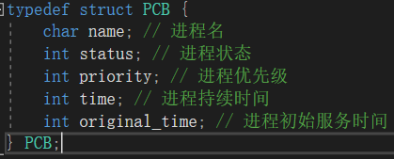

4.3.2定义进程队列：
队列是一种线性数据结构，具有先进先出的特性，它可以用来存储需要按照顺序执行的任务，如操作系统中的进程队列，我们使用队列结点类型QNode，其中包含了一个PCB数据和一个指向下一个队列结点的指针。
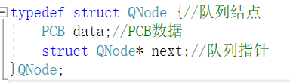

4.3.3定义一个链式队列数据结构LinkQueue：
它由队头指针front和队尾指针rear组成。在这个数据结构中，front指针指向队列头部的QNode结点，而rear指针指向队列尾部的QNode结点，这样就能够快速地从队头或者队尾进行入队和出队操作。
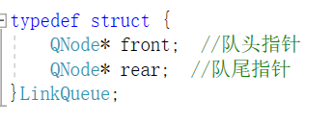

4.3.4定义结构体DispatchRecord
用于记录每轮调度的信息。其中包括：调度轮次，进程名，分配的CPU时间片，进程是否完成，剩余时间，总服务时间，进程优先级等内容。
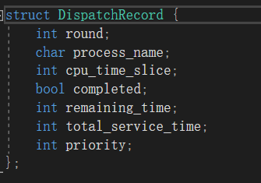

4.3.5定义映射，来存储每个进程的总服务时间：
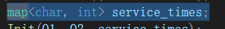

4.4 相关详细功能代码

4.4.1 定义的队列的使用的方法，实现队列的初始化、入队、出队
- 初始化一个空队列如下：
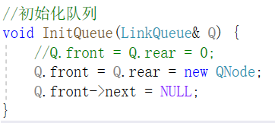
- 尾插法入队，输入的是队列和新的PCB
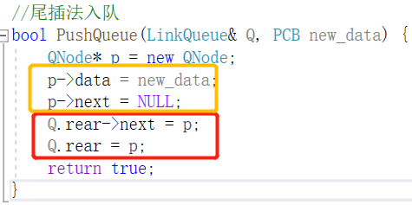
- 出队
输入的是队列，输出的是队首PCB（p->data），针对队列为空和队列只剩下一个数据之后有不同的操作
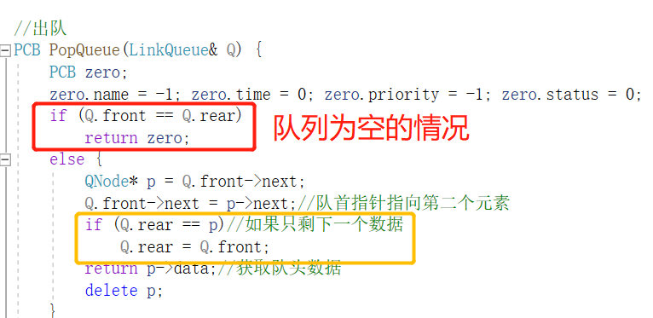
- 输出队列
遍历队列并输出队列中的所有进程的名称和所需时间。这个函数是用来可视化的方式展示队列中的进程状态，有助于理解当前就绪队列和等待队列中的进程排列顺序。
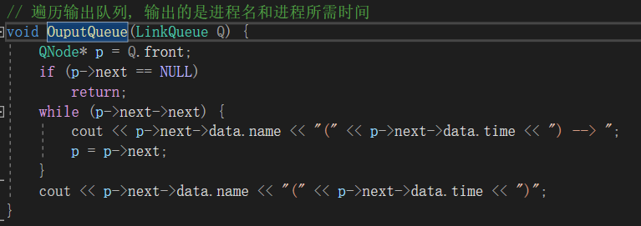

4.4.2 展示进程队列
遍历输出队列,输出的是进程名和进程所需时间
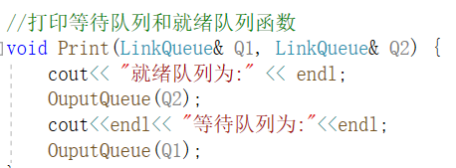
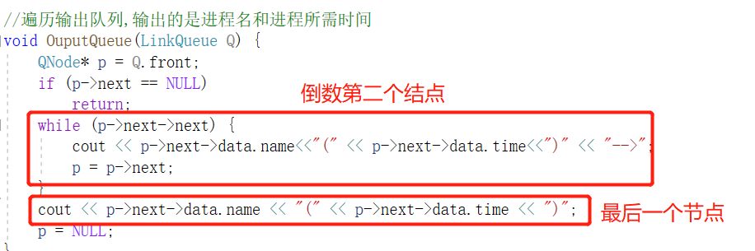

4.4.3 创建并初始化十个PCB
我利用Init函数初始化进程调度模拟器的起始状态，它创建并设置了一组进程控制块（PCB），随机分配进程属性，然后把它们放入就绪队列和等待队列。
- 设置随机种子
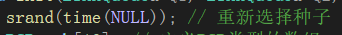

- 定义PCB数组和辅助数组
定义一个PCB数组pcb，大小为10，用于存储10个进程。
定义两个辅助数组numbers和pri，用于生成不重复的随机进程名和优先级。
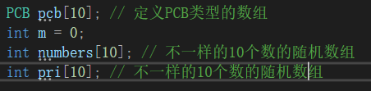
- 生成不重复的随机数数组（进程名）
使用while循环和rand函数生成1到10之间的不重复随机整数，存储在numbers数组中。
在这里使用一个布尔变量duplicate检查每个新生成的随机数是否已经存在于数组中。
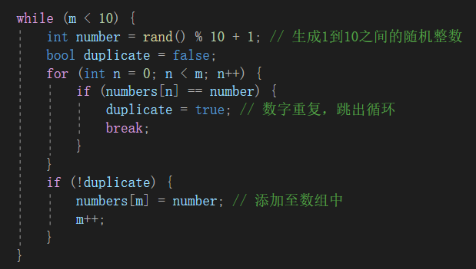
- 生成不重复的随机数数组（优先级）
使用相同的方法生成1到10之间的不重复随机整数，存储在pri数组中。
与如上类似，在这里使用一个布尔变量duplicate检查每个新生成的随机数是否已经存在于数组中。
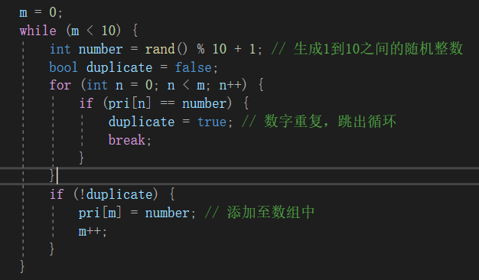
- 初始化每个PCB
使用一个for循环遍历10个PCB，初始化每个PCB的属性：
进程名：使用随机数数组numbers生成进程名，字符范围为'A'到'J'。
优先级：使用随机数数组pri设置优先级，范围为1到10。
持续时间：使用rand函数生成1到50之间的随机整数。
状态：使用rand函数生成0或1，表示进程状态（0为就绪，1为等待）。
初始服务时间：保存初始生成的持续时间。
将进程的初始服务时间记录到service_times映射中。
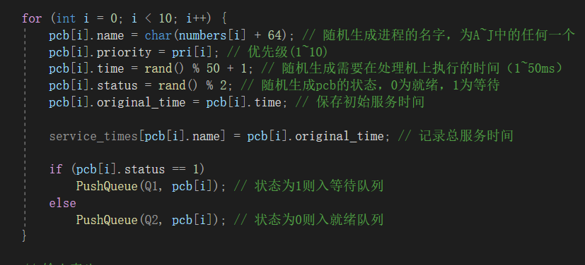
- 输出初始化结果
输出表头，显示各列的含义（进程名、状态、优先级、持续时间）。
遍历PCB数组，输出每个进程的详细信息。
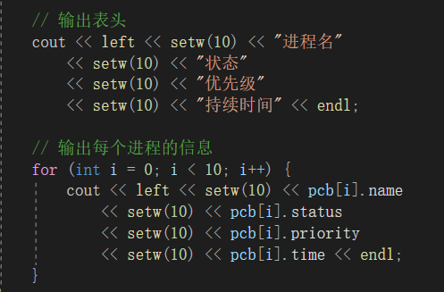

4.4.4 执行调度算法：
我定义了Dispatch函数是整个进程调度模拟系统的核心部分，它负责根据用户选择的调度算法，动态调度进程，并记录每轮调度的详细信息。
- 初始化和循环调度：
  - 初始化一个轮次数的计数器i。
  - 进入一个while循环，当等待队列Q1和就绪队列Q2都不为空时继续循环。
- 处理等待队列：
  - 每轮调度开始时，生成一个随机数Rand（0或1），决定是否将等待队列中的第一个进程移动到就绪队列。
  - 如果Rand为1且等待队列Q1不为空，则将等待队列中的第一个进程移动到就绪队列的队尾。
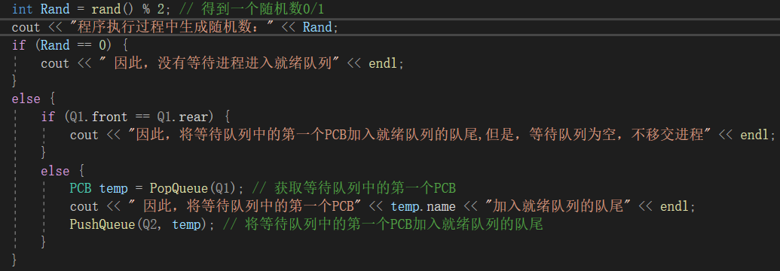
- 选择调度算法：
  - 根据用户选择的调度算法，从就绪队列Q2中选择一个进程：
    - Dispatch_method == 1：先进先出调度，从队头获取PCB。
    - Dispatch_method == 2：优先级调度，获取优先级最高的PCB。
    - Dispatch_method == 3：最短执行时间调度，获取剩余时间最短的PCB。
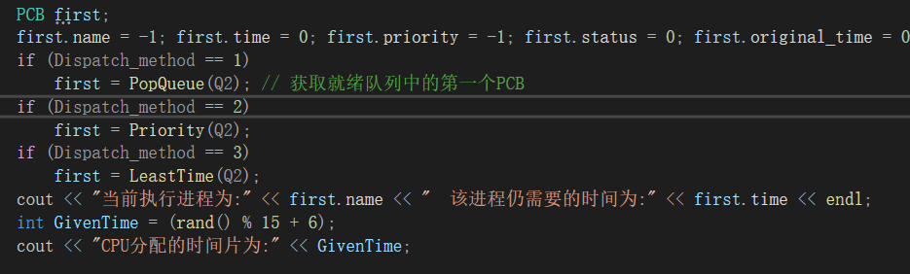
- 分配CPU时间片和执行进程：
  - 为选中的进程分配一个随机的CPU时间片（范围为6到20）。
  - 判断分配的时间片是否足够完成进程执行：
    - 如果时间片足够，进程完成执行。
    - 如果时间片不足，更新进程的剩余时间，并根据随机数决定其进入就绪队列还是等待队列。
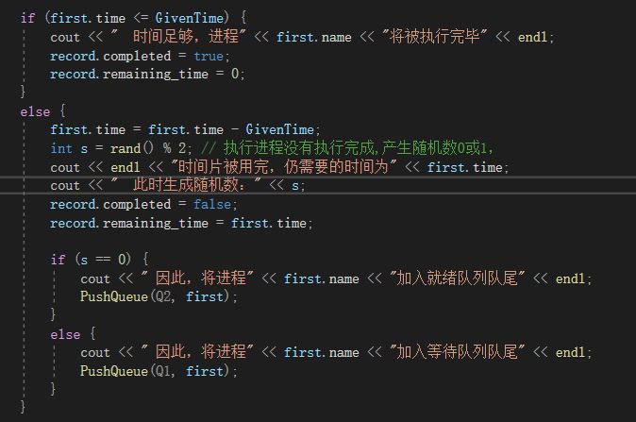
- 记录调度信息：
  - 创建一个 结构体实例，记录当前轮次的调度信息。
  - 将记录添加到records向量中。
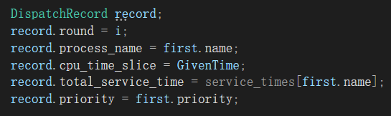
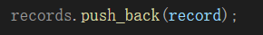
- 输出当前队列状态：
  - 打印当前轮次的等待队列和就绪队列状态。
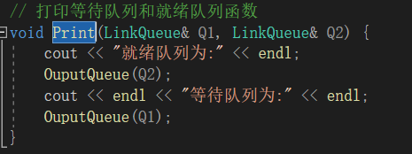

4.4.5先进先出算法（FCFS）：
因为在一开始设计的基本思想就是，初始化先生成的进程最先到达，然后根据其状态添加到等待队列或就绪队列中，所以，当执行先进先出算法的时候，我们直接可以从就绪队列中的第一个开始执行就可以了。

4.4.6 基于优先数的调度算法
- 初始化变量：
  - 创建一个PCB类型的变量m，用于存储优先级最高的进程。初始化时，设置其优先级为-1。
  - 使用指针p指向队头，准备遍历就绪队列。
  - 初始时，假定队列中第一个元素的优先级为最高优先级。
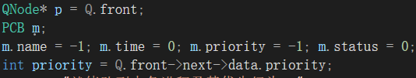
- 遍历就绪队列：
  - 使用while循环遍历就绪队列，检查每个节点的优先级，并找出优先级最高的进程。
  - 在遍历过程中，输出当前就绪队列中每个进程及其优先级，便于调试和观察。
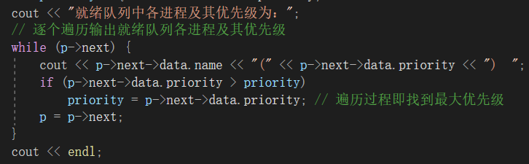
- 找到优先级最高的进程：
  - 重新遍历队列，寻找哪个进程的优先级与最大优先级相同。
  - 找到后，将该节点的数据存储到变量m中，并移除该节点。
  - 如果在最后一个节点找到优先级最高的进程，更新队尾指针。
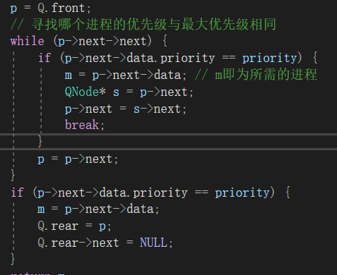
- 返回优先级最高的进程：
  - 返回变量m，其中存储了优先级最高的进程控制块（PCB）。
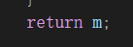

4.4.7最短执行时间调度算法
- 初始化变量：
  - 创建一个PCB类型的变量m，用于存储执行时间最短的进程。初始化时，将m的执行时间设为一个很大的值（如8000），确保能够正确更新。
  - 使用指针p指向队头，准备遍历就绪队列。
  - 初始化一个变量min_time为8000，表示当前已知的最短执行时间。
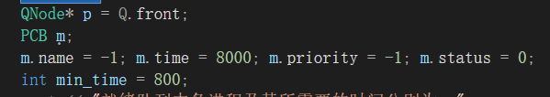
- 遍历就绪队列：
  - 使用while循环遍历就绪队列，检查每个节点的执行时间，并找出执行时间最短的进程。
  - 在遍历过程中，输出当前就绪队列中每个进程及其执行时间，便于调试和观察。
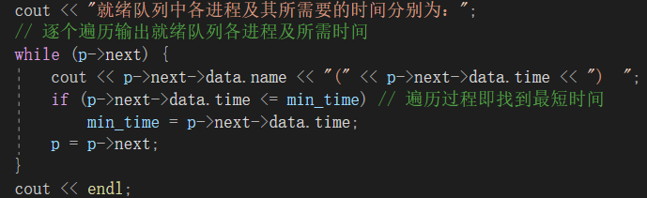
- 找到执行时间最短的进程：
  - 重新遍历队列，寻找哪个进程的执行时间与最短时间相同。
  - 找到后，将该节点的数据存储到变量m中，并移除该节点。
  - 如果在最后一个节点找到执行时间最短的进程，更新队尾指针。
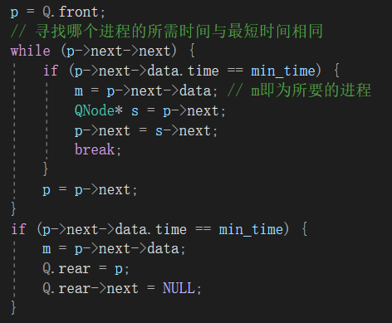
- 返回执行时间最短的进程：
  - 返回变量m，其中存储了执行时间最短的进程控制块（PCB）。
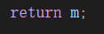

五、实验结果：

5.1首先出现菜单，要求用户选择算法
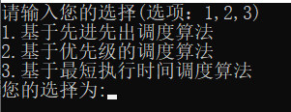

5.2 初始化进程：
随机产生10个PCB，并显示进程名（A~J）、执行（持续）时间、进程状态（0、1）和进程优先级（1~10）
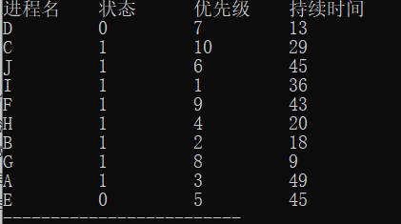
我们将进程的原始序列作为进入的序列，进程状态为0的属于就绪态、进程为1的属于等待，初始化十个PCB之后的结果如下所示，小括号内为进程的执行时间
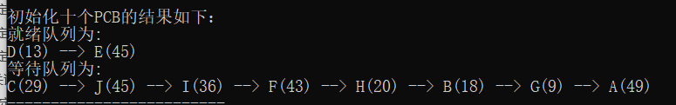

5.3先进先出算法展示
先进先出算法按照最开始的序列选择作业执行，即就绪队列的顺序为D，E
第一轮过程分析：
程序执行过程中生成随机数：1。因此，将等待队列中的第一个PCB块C加入到就绪队列队尾，当前执行进程为:D 该进程需要的时间为:13，CPU分配的时间片为:17 ，时间足够，进程D将被执行完毕
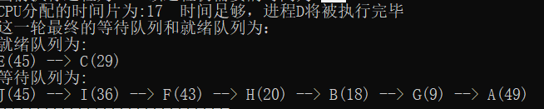
第一轮结果分析：形成的就绪队列和等待队列见上
第二轮过程分析：
程序执行过程中生成随机数：0 因此，没有等待进程进入就绪队列当前执行进程为:E 该进程需要的时间为:45 CPU分配的时间片为:14 时间片被用完，仍需要的时间为31 此时生成随机数：0 因此，将进程E加入就绪队列队尾
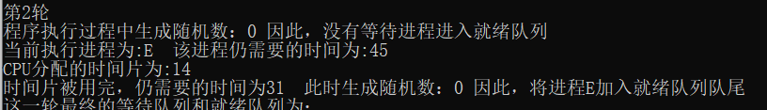
第二轮结果分析：
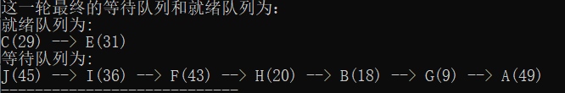
第三轮过程分析：
程序执行过程中生成随机数：0 因此，没有等待进程进入就绪队列，当前执行进程为:C 该进程仍需要的时间为:29，CPU分配的时间片为:16
时间片被用完，仍需要的时间为13 此时生成随机数：0 因此，将进程C加入等待队列队尾
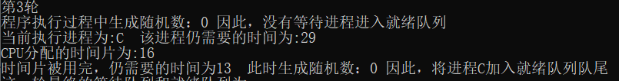
第三轮结果分析：
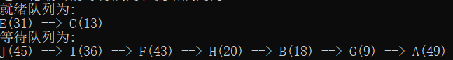
第26、27、28轮过程分析：
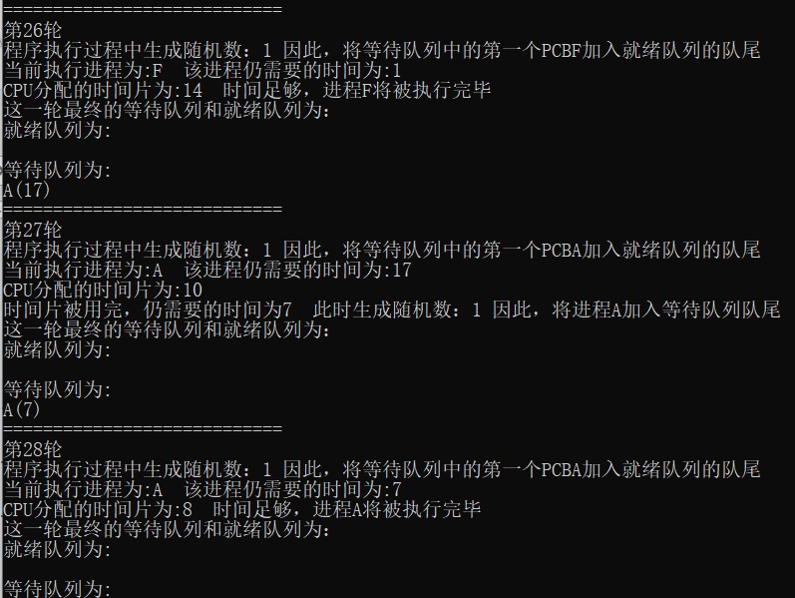

如上，第28轮调度时，就绪队列和等待队列为空，程序执行结束。
同时，在完成程序执行之后，会显示一张表格，展示每一轮的执行情况、
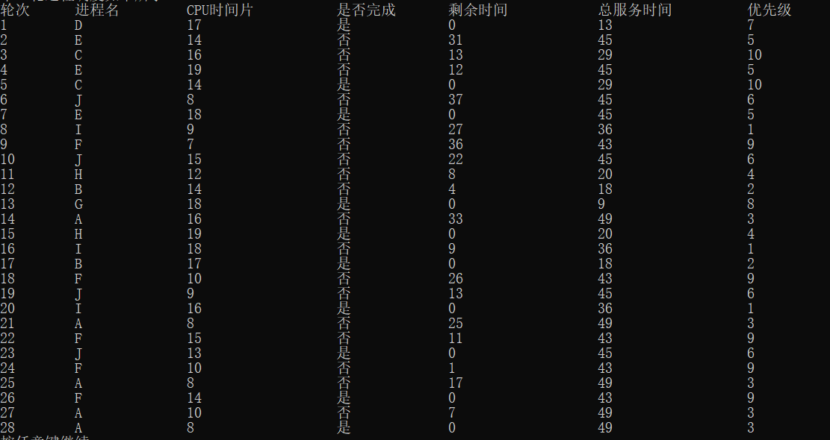
注意，这张表格只展示在执行过程中钟执行了进程的轮次

5.4基于优先数的调度算法：
每一次执行调度算法之后都会初始化10个进程，以及其就绪队列和等待队列
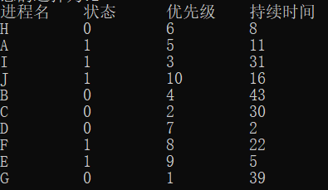
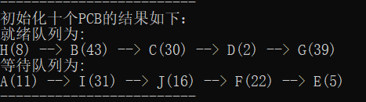
第1轮调度的过程：
程序执行过程中生成随机数：1 因此，将等待队列中的第一个PCB加入到就绪队列的队尾。就绪队列中各进程及其优先级分别为：H(6) B(4) C(2) D(7) G(1) A(5) 选择其中优先级最高的进程D。当前执行进程为:D 该进程需要的时间为:2 CPU分配的时间片为:17 时间足够，进程D将被执行完毕。
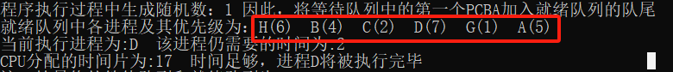
第1轮调度的结果：
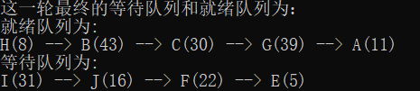
第2轮调度的过程：
程序执行过程中生成随机数：1 因此，将等待队列中的第一个PCB加入就绪队列的队尾，就绪队列中各进程及其其优先级分别为：H(6) B(4) C(2) G(1) A(5) I(3) 选择其中优先级最高的H 。当前执行进程为:H 该进程需要的时间为:8 CPU分配的时间片为:13 时间足够，进程H将被执行完毕
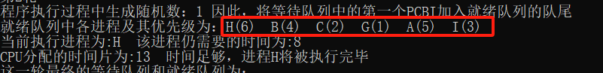
第2轮调度的结果:
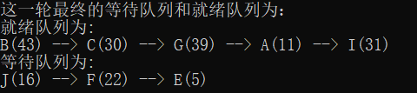
如下，第23-26轮调度时，在第26轮中，就绪队列和等待队列为空，程序执行结束
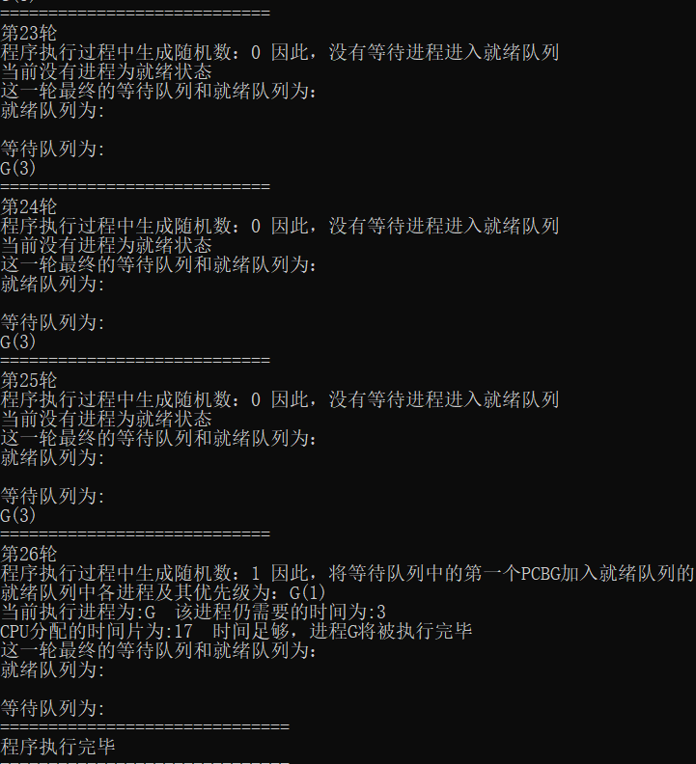
程序执行完毕之后，只展示在执行过程中钟执行了进程的轮次：
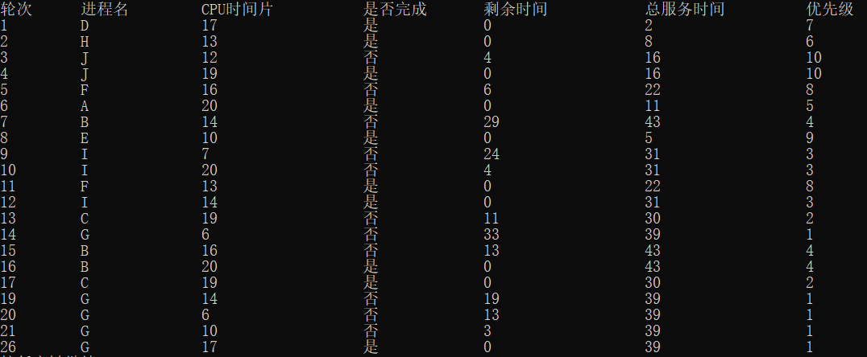

5.5最短执行时间算法：
每一次执行调度算法之后都会初始化10个进程，以及其就绪队列和等待队列
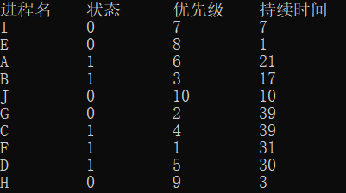
第1轮调度的过程：
程序执行过程中生成随机数：1 因此，将等待队列中的第一个PCB加入到就绪队列的队尾。就绪队列中各进程及其所需要的时间分别为：I(7) E(1) J(10) G(39) H(3) A(21) 选择其中所需时间最短的进程E。当前执行进程为:E 该进程需要的时间为:1 CPU分配的时间片为:8 时间足够，进程E将被执行完毕。
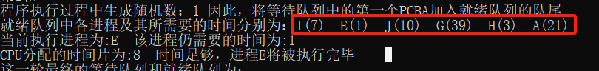
第1轮调度的结果：
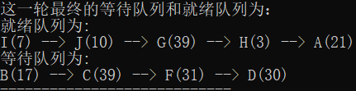
第2轮调度的过程：
程序执行过程中生成随机数：1 因此，将等待队列中的第一个PCBA加入就绪队列的队尾。就绪队列中各进程及其所需要的时间分别为：I(7) J(10) G(39) H(3) A(21) B(17)当前执行进程为:H 该进程仍需要的时间为:3 CPU分配的时间片为:7 时间足够，进程H将被执行完毕。
第2轮调度的结果：
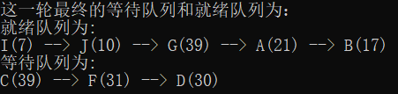
第16轮到第18轮的执行情况：
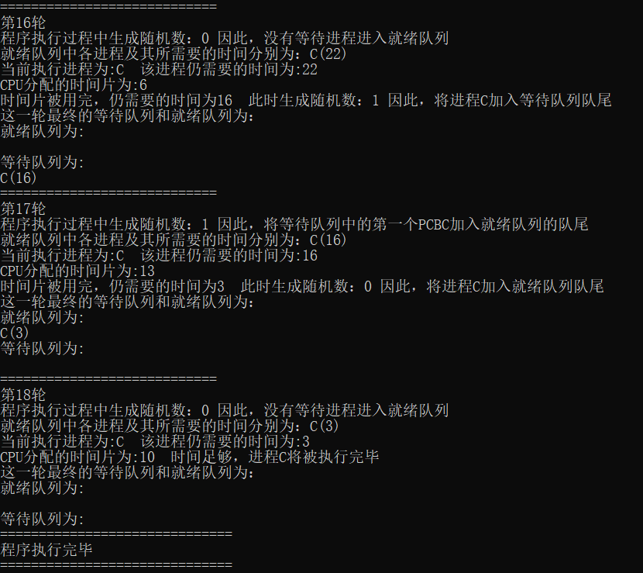
在第18轮中，就绪队列和等待队列为空，程序执行结束.
程序执行完毕之后，只展示在执行过程中钟执行了进程的轮次：
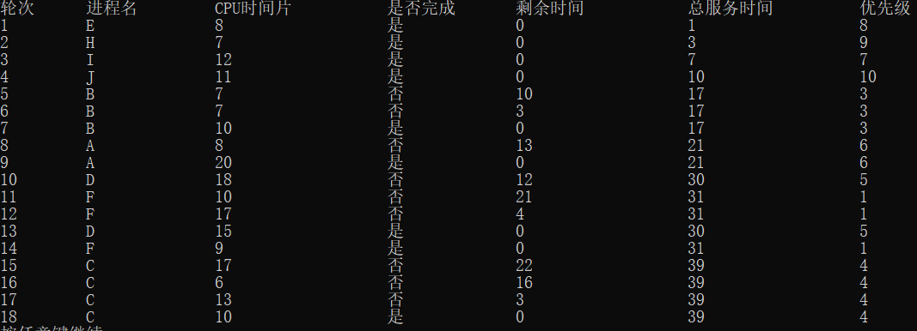

六、总结：
1. 本次实验让我初步领略了进程调度管理的流程，进一步认识到操作系统是如何在众多进程中协调有限资源的分配。这一过程涉及到根据进程的到达时间、优先级或者执行所需时间等因素来安排资源的使用顺序。
2.我更加深入了解并掌握了三种调度算法的事项，优缺点等特性，并整理出来了如下的表格
算法名称 | 算法思想 | 优缺点 | 是否导致饥饿
先来先服务算法 | 按照进程到达的先后次序来进行调度 | 优点：简单、算法简单；缺点：作业的平均带权周转时间太长，对于短作业不友好 | 不会
短进程优先算法 | 要求最短的进程先得到调度 | 平均周转时间通常是最短的 | 会，如果一直进入短作业，可能长作业会被饿死
优先级调度算法 | 根据优先级来进行调度 | 考虑了进程任务的紧迫性 | 会，如果一个进程优先级太低，可能不会被执行

- 在完成这次实验中，通过实际操作复习了链队列的诸如初始化、入队、出队等基本操作，这不仅巩固了我的数据结构知识，也加深了我对队列这一基于先进先出原则的数据结构特性的理解。实验让我对链表与顺序表这两种基本的数据结构有了更为清晰和鲜明的认识，特别是在它们在内存分配、增删效率等方面的本质区别。此次经验的积累，为我后续的编程学习和实践打下了坚实的基础，使我能够在面对不同编程挑战时，根据需求和环境的变化，选择更合适的数据结构实现算法，从而提升我的编程效率和质量。

